СКМ-ЗП-РУ-04/01
Бр.19-858/1
8.8.2024 година
Скопје
Тридневна бесплатна обука на тема:

МЕЃУНАРОДЕН БИЗНИС И МЕЃУНАРОДНИ ОДНОСИ
23-25 септември 2024 година, сала 4 на 5-ти кат
10:00 – 16:00 часот
Институтот за извоз при Стопанската комора на Северна Македонија, во рамките на партнерството со УСАИД преку проектната активност „Поддршка на приватниот сектор за регионална интеграција“, кој има цел да поттикне зајакнување на капацитетите на македонските компании за поуспешна регионална соработка и за нивно поврзување во нови партнерства, организира бесплатна обука на тема „Меѓународен бизнис и меѓународни односи“. Обуката ќе се реализира во Стопанската комора на Северна Македонија од 23 до 25 септември 2024 година во сала 4 на 5-ти кат.
Целта на обуката е учесниците од компаниите да:
- се здобијат со продлабочени знаења од областа на меѓународните економски односи и на меѓународниот бизнис, со фокус на надлежностите на одделни меѓународни организации и интеграции;
- ги согледаат придобивките од глобализацијата (особено за компаниите од малите земји со ограничен домашен пазар) и начинот на функционирање на компаниите во меѓународни рамки (интернационални компании и меѓународен корпоративен менаџмент);
- се здобијат со сознанија за начините за влез на странски пазари.
Целна група: обуката е наменета за сите претставници од компаниите кои започнуваат со извоз или сакаат да се прошират на нови пазари, како и за сите други лица кои сакаат да го усовршат и да го надградат своето знаење или да го потврдат во делот на извозните активности, низ призмата на искуството од експерти и практичари во областа.
ПРОГРАМА
- Запознавање со геополитичкото глобално опкружување и со меѓународните интеграции, организации и меѓународни конвенции (со фокус на ЕУ)
- Глобализацијата, придобивките и можностите за извозно ориентираните компании
- Економската дипломатија и билатералните договори (права и обврски)
- Модели за влез на странските пазари
- Меѓународен корпоративен менаџмент
- Склучување меѓународни бизнис-договори, право на интелектуална сопственост и други правни аспекти на меѓународниот бизнис.

Тренери/Предавачи
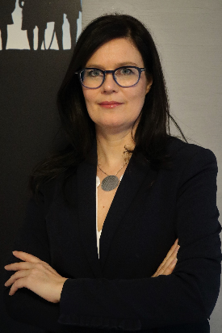 | Катја Зајц Кејжар е редовен професор на Универзитетот во Љубљана, Факултет за економија и бизнис, и раководител на Академската единица за меѓународна економија и бизнис. Нејзините истражувачки интереси опфаќаат различни аспекти во меѓународната економија и бизнис, европската економска интеграција, во глобалните синџири на вредност, управувањето со ризик и во индустриското реструктуирање. Работела како гостински истражувач и предавач на Универзитетот во Болоња, Шангајскиот универзитет за меѓународен бизнис и економија и на Универзитетот во Антверпен, а редовно предава на Универзитетот во Ријека. Учествувала во голем број европски (Европската комисија, Жан Моне), меѓународни (ОЕЦД) и домашни словенечки проекти (АРИС, Стопанската комора на Словенија, Царинската администрација на Република Словенија, Министерството за економија, туризам и спорт, и Министерството за земјоделство, шумарство и храна).  Во моментов таа го води проектот „EUglobe – ЕУ бизнис-успех на глобалните пазари“ (Еразмус+, Европска комисија), кој има цел да го подобри капацитетот за управување со ризик на компаниите на глобалните пазари.
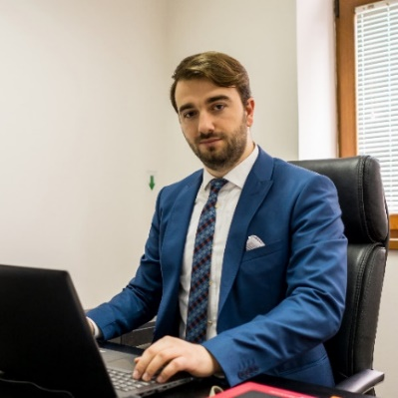 | Ведад Халиловиќ, менаџер за извоз во „АС холдинг“ Сараево, има дипломирано на Универзитетот во Истанбул, на департманот Меѓународни односи, додека, пак, своите магистерски студии ги завршува на Трговскиот универзитет во Истанбул. Во компанијата „АС Холдинг“ тој развива планови за унапредување на извозот и учествува на светски манифестации (саеми, самити и конференции), каде што ги претставува достигнувањата на компанијата. Ведад е член на Собранието на Надворешнотрговската комора на Босна и Херцеговина и косопственик на мала трговска компанија чиј тим брои 12 лица.
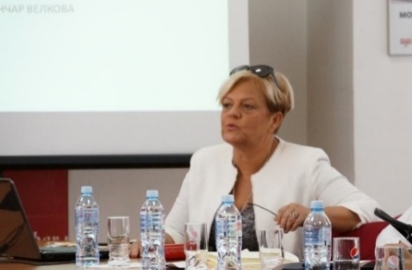 | Проф. д-р Јадранка Дабовиќ-Анастасовска од 2023 година е судија во Уставниот суд. Арбитер е во Постојаниот суд – Арбитража при Стопанската комора на Северна Македонија и арбитер во Постојаниот суд – Арбитража при Стопанската комора на Хрватска. Учествувала во изведувањето на наставата на повеќе предметни програми на Правниот факултет „Јустинијан Први“ во Скопје, и тоа: облигационо право, договорно право, договори на автономната трговска практика, право на интелектуална сопственост, право на индустриска сопственост, авторско право, како и основи на правото за проектни менаџери на постдипломските студии по проектен менаџмент на Факултетот за електротехника и информациски технологии и основи на правото на интелектуална сопственост на Машинскиот факултет. Автор е на повеќе универзитетски учебници, монографии и прирачници, како и на повеќе од 100 стручни и научни трудови од областа на приватното право.
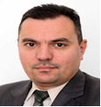 | Амбасадор д-р Крум Ефремов, директор на Директоратот за економска и јавна дипломатија во Министерството за надворешни работи и надворешна трговија на РС Македонија.  Во период од 2019 до 2023 год. беше вонреден и ополномоштен амбасадор на РС Македонија во Украина, од 1999 до 2008 год. беше на раководни позиции во Министерството за трговија и во Министерството за економија, одговорен за економските договори, а од 2005 до 2006 год. беше главен преговарач на Македонија за ЦЕФТА 2006.  Беше последен претседател на работната група за трговија на Пактот за стабилност, активно вклучен во целиот процес на пристапување на Република Северна Македонија во Светската трговска организација.

Институтот за извоз претставува професионална, услужна алатка за поддршка на извозно ориентираните компании, која за потребите на компаниите нуди обуки и работилници за развивање на кадровските капацитети, со знаења и вештини потребни за реализација на извозните активности. Институтот, во рамките на своето дејствување, за потребите на компаниите изготвува анализи и истражувања со податоци за извозната конкурентност на таргетираните странски пазари, податоци за царинската и за даночната политика, нецарински бариери и сл.
Обуката ќе биде во просториите на Стопанската комора на Северна Македонија, сала 4 на 5-ти кат.
Тренерите на обуката ќе користат повеќе методи за пренесување на информациите (предавање, интерактивност, практични вежби), со што ќе ја зголемат продуктивноста на пренесување на информациите и на успешно добивање знаења и лични перформанси кај учесниците.
Секој учесник добива електронски работен материјал и сертификат за присуство од Стопанската комора на Северна Македонија, а за време на обуката закуска, кафе и освежување на паузите.
Пријавувањето за обуката е со доставена пријава од вас на електронската адреса на Стопанската комора најдоцна до 13 септември (петок) 2024 година.
Работен јазик и материјали: македонски, српски и англиски јазик.

Контакти за пријавување:

м-р Ивана Анчев м-р Михајло Донев
тел: 02/3244-051 тел: 02/3244-067
e-адреса:ivana@mchamber.mk e-адреса:mihajlo@mchamber.mk

